Муниципальное общеобразовательное учреждение
«Останинская основная общеобразовательная школа»

Мантуровского района Курской области

307013, Курская обл., Мантуровский р-он, с.Останино, ул. Центральная, д. 96

тел.: (471-55) 35-2-47, stepanova197728@yandex.ru

Юридические лица и индивидуальные предприниматели, не оказывают услуги по организации питания в МОУ «Останинская основная общеобразовательная школа».

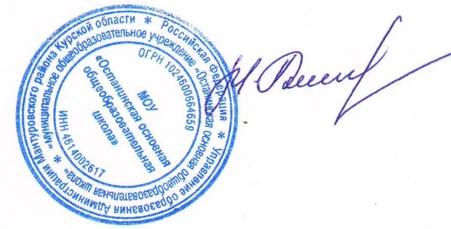

Директор школы: ____________ М.А.Раевская

